Temat: Francja- nowoczesna gospodarka.
Stolica – Paryż
Liczba ludności - 67 022 000 .
Powierzchnia- 643 801 km²
Odnajdź Francję na mapie, sprawdź z jakimi państwami sąsiaduje.
- Gospodarka każdego państwa dzieli się na trzy główne działy: rolnictwo, przemysł i usługi. Współcześnie duży odsetek pracujących w usługach świadczy o zamożności kraju
Gospodarka Francji należy do najnowocześniejszych na świecie. Najwięcej osób we Francji pracuje w usługach - 77 %, w przemyśle 20% a w rolnictwie zaledwie 3%.
We Francji rolnictwo odgrywa dużą rolę, tereny rolnicze zajmują tu 55% powierzchni. Rolnictwo francuskie jest bardzo wydajne. Najważniejszą uprawą są zboża, w tym zwłaszcza pszenica, następnie kukurydza i jęczmień. Znana jest także z uprawy winorośli, natomiast trzodę chlewną w zachodniej Francji, a owce przede wszystkim w Akwitanii i w Pirenejach.
- Przemysł czyli wydobycie i przetwarzanie surowców mineralnych oraz produktów rolnych jest ważnym działem gospodarki . Coraz częściej wykorzystuje się tu nowoczesne technologie np. w przemyśle lotniczym czy energetycznym .
- ¾ obywateli francuskich pracuje w usługach. Usługi to dział gospodarczy w którym podejmowane są działania mające na celu zaspokojenie potrzeb są to: handel, bankowość, transport, ubezpieczenia, turystyka, administracja publiczna, służba zdrowia, szkolnictwo, sztuka, nauka i telekomunikacja.
We Francji doskonale rozwinięte są usługi związane z turystyką ( Francja jest na miejscu w Europie jeśli chodzi i liczbę turystów), transportem ( szybka kolej), telekomunikacją ( internet , telefonia) i bankowością.
https://zwiedzamyparyz.pl/praktyczne-informacje/paryz-stolica-francji

Zadanie ( wykonaj zadanie 1, 2( tabela)

1.Przeczytam tekst z podręcznika str. 118-123
Opiszę do zeszytu na podstawie podręcznika przemysł energetyczny i lotniczy działający we Francji . Zadanie proszę przesłać na adres.

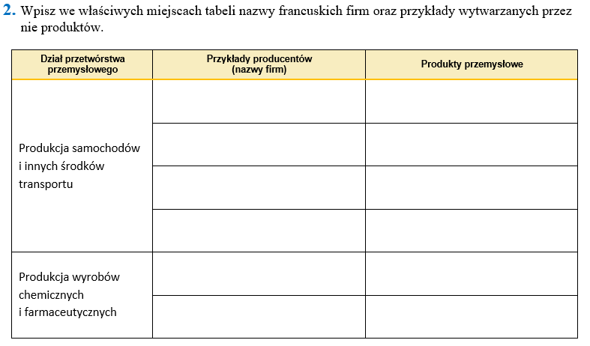

Tabelę można przerysować lub wydrukować wraz z notatką i wkleić do zeszytu.
Zadanie proszę przesłać na adres geozadanie@tlen.pl do 09. 04. 2020.

